**Тема «День космонавтики».**

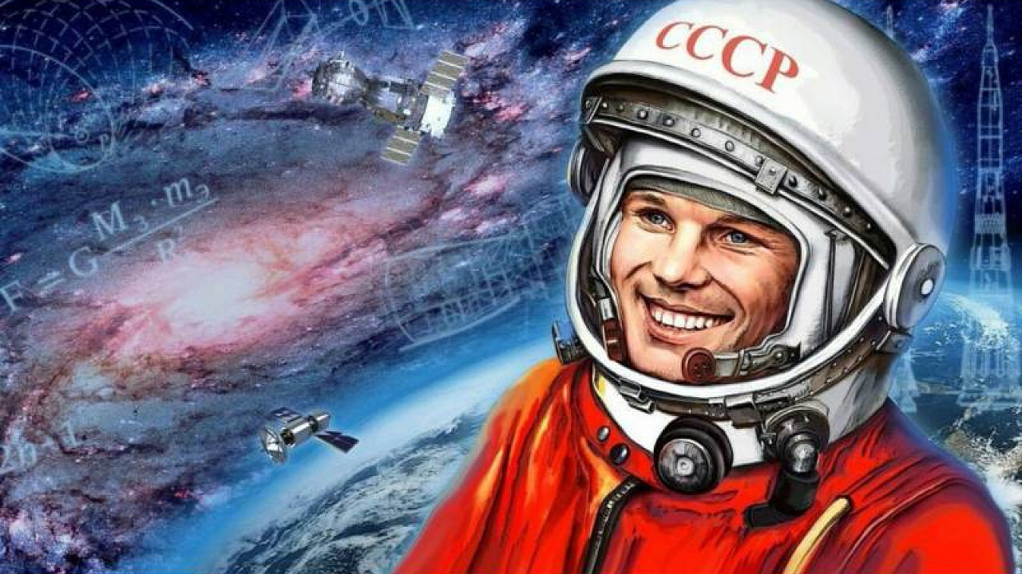

**Задание 1.**

Родителям рекомендуется: объяснить ребенку, почему празднуют День космонавтики, что это за праздник; рассмотреть картинки и иллюстрации в книгах с изображением космоса, космонавтов, космической техники; рассказать ребенку о первом космонавте – Ю.Гагарине.

**Задание 2.** Выучить стихотворение.

В небо ракета стрелою взлетела,

В ней космонавт сидит сильный и смелый.

**Задание 3.** Отгадать загадку: «Крыльев нет, но эта птица полетит и прилунится.»

**Задание 4.** Объяснить ребенку значение слов: взлет, посадка, старт, приземление, скафандр и т.д.

**Задание 5.** Подобрать родственные слова к слову **космос** (космический, космонавт).

**Задание 6.**

Игра «Подбери признак»: космонавт (какой?) - … … … .

**Задание 7.** Пересказ рассказа «Космос».

Раньше люди думали, что земля плоская, как тарелка, и покоится на слонах, а слоны стоят на гигантской черепахе. Теперь мы знаем, что наша круглая, она вращается вокруг солнца вместе с другими планетами. Нас окружают в бесконечном космосе другие вселенные и галактики. На небе видны созвездия, можно найти Большую Медведицу и Малую Медведицу. Человек всегда мечтал полететь к звездам. Сначала на ракете отправились собаки – испытатели Белка и Стрелка. Первым человеком, который полетел в космос, стал космонавт Юрий Гагарин.

**Задание 8.**  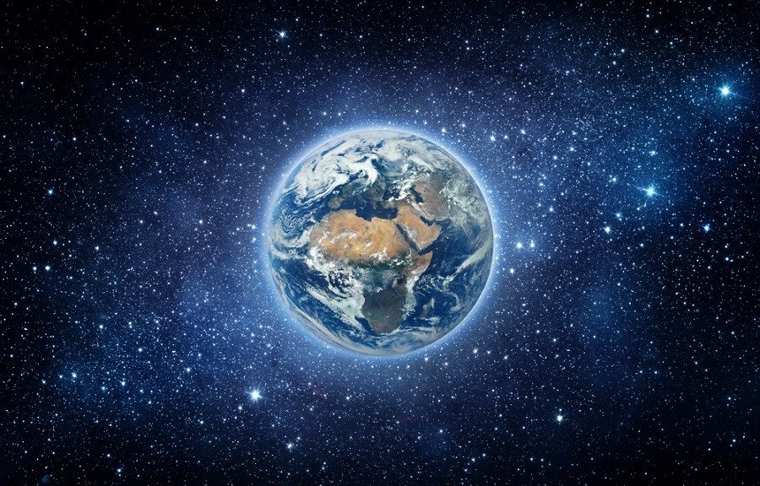

Попросить ребенка рассказать, как древние люди представляли себе нашу планету; перечислить созвездия, которые он знает; ответить, почему нашу Землю называют так: голубая планета.